C:\Program Files (x86)\Microsoft Office\MEDIA\OFFICE14\Lines\BD21390_.gif

UNIVERSIDAD TECNOLOGICA DE MÉXICO

INTEGRANTES DEL EQUIPO:

CRISTIAN MARTÍNEZ COLÍN

REYNOL GUADARRAMA GARCIA

DANIEL ARIAS ROSALES

RODRIGO FILOS BAUTISTA

DAVID CASTILLO COLÍNC:\Program Files (x86)\Microsoft Office\MEDIA\OFFICE14\Lines\BD21390_.gif

PROFESORA: LILY YARED RODRIGUEZ ESPINOZA

ASIGNATURA: MODELOS DE GESTIÓN DE NEGOCIOS

CARRERA: ING. INDUSTRIAL E ING. EN SISTEMAS

GRUPO: TG01B



**UTred**

El servicio proporcionado es una red social de campus universitarios.

**Giro de la empresa**

UTred se dedica a la unión y conexión de los establecimientos universitarios de Unitec, alrededor de toda la República Mexicana.

**Clientes**

1.- Usuarios (Universitarios de toda la República Mexicana)

2.- Marcas (Personas interesadas en dar a conocer su producto)

**Mercado**

Telecomunicaciones y servicios publicitarios

**Recursos requeridos:**

|  |  |
| --- | --- |
| **Inversión inicial** | |
| **Recursos requeridos** | **Presupuesto** |
| Materiales |  |
| Internet | $750 |
| Renta de casa | $2,500 |
| Mobiliario | $10,000 |
| Humanos |  |
| 5 personas | $50,000 |
| Encargada de la limpieza | $800 |
| Tecnologicos |  |
| Equipo de computo | $15,000 |
| Financieros |  |
| Pago de salarios | $50,800 |
| Compra de equipo y mobiliario | $25,000 |
| Internet y renta | $3,050 |
| Publicidad | $1,000 |
| TOTAL | $79,850 |

**Gastos a tres años**

|  |  |  |  |  |  |  |
| --- | --- | --- | --- | --- | --- | --- |
| **Plan de inversión a tres años** | | | | | | |
| Recurso | Semestres | | | | | |
| 6 meses | 12 meses | 18 meses | 24 meses | 30 meses | 36 meses |
| Materiales |  |  |  |  |  |  |
| Internet | 750 | 750 | 750 | 750 | 2,000 | 2,000 |
| Renta de la casa | 2,500 | 2,500 | 2,500 | 2,500 | 5,000 | 5,000 |
| Humanos | (salario mensual) | | | | | |
| Propietarios | 50,000 | 50,000 | 50,000 | 50,000 | 75,000 | 75,000 |
| Limpieza | 800 | 800 | 800 | 800 | 2,000 | 2,000 |
| Becarios | 0\_  (0 personas) | 7,000\_ (2 personas) | 17,500\_  (5 personas) | 17,500\_  (5 personas) | 35,000\_  (10 personas) | 52,500\_  (15 personas) |
| Tecnológicos |  |  |  |  |  |  |
| Equipo nuevo | 0 | 0 | 0 | 0 | 100,000 | 0 |
| Financieros |  |  |  |  |  |  |
| Salarios | 304,800 | 346,800 | 409,800 | 409,800 | 672,000 | 777,000 |
| Equipo y mobiliario | 0 | 0 | 0 | 0 | 100,000 | 0 |
| Internet y renta | 19,500 | 19,500 | 19,500 | 19,500 | 42,000 | 42,000 |
| Publicidad | 312.5 | 312.5 | 312.5 | 312.5 | 600 | 600 |
| TOTAL ($) | 324,651.5 | 366,612.5 | 429,612.5 | 429,612.5 | 814,600 | 819,600 |

**Nivel de crecimiento previsto:**

**Fuentes de financiamiento**

|  |  |
| --- | --- |
| Recursos | Fuente |
| Financieros | Unitec |
| Materiales |  |
| Humanos | Becarios de Unitec |
| Tecnologicos |  |

**Recursos disponibles**

|  |  |
| --- | --- |
| Recursos | Recursos disponibles |
| Financieros |  |
| Materiales |  |
| Humanos | 5 personas |
| Tecnologicos | 5 computadoras |

**Trámites legales, fiscales y administrativos**

|  |  |  |
| --- | --- | --- |
| Trámites | Duración | Costo |
| Solicitud aprobada de la empresa por parte de la Secretaria de Relaciones Exteriores | 1 Dia-1 Semana | $6000 |
| Creación y protocolización de un Acta Constitutiva por medio de un notario público | 1 Semana | $10,000 |
| Inscripción ante el Servicio de Administración Tributaria | 30 minutos | Gratuito |
| Registro Publico de la Propiedad y el Comercio | 1-3 Meses | $250-$1,300 (Depende de los bienes) |
| Inscripción ante el Instituto Mexicano del Seguro Social (IMSS) y el Instituto del Fondo Nacional para la Vivienda de los Trabajadores (INFONAVIT) | Inmediato (1 día) | Gratuito |
| Trámites ante la Secretaría de Salud (SS) | Depende del sector (1 semana) | Gratuito |
| Inscripción de la Comisión Mixta de Seguridad e  Higiene ante la Secretaría del Trabajo. | Inmediato | Gratuito |
| Inscripción de la Comisión Mixta de Capacitación y Adiestramiento ante la Secretaría | Inmediato | Gratuito |
| Registro en el Sistema de Información Empresarial  Mexicano (SIEM) | 1 Semana- 2 Meses | $670 |
|  | **TOTAL ESTIMADO** | $17,970.00 |

**Grafica de** Gantt (Actividades, fechas y responsabilidades del proyecto)

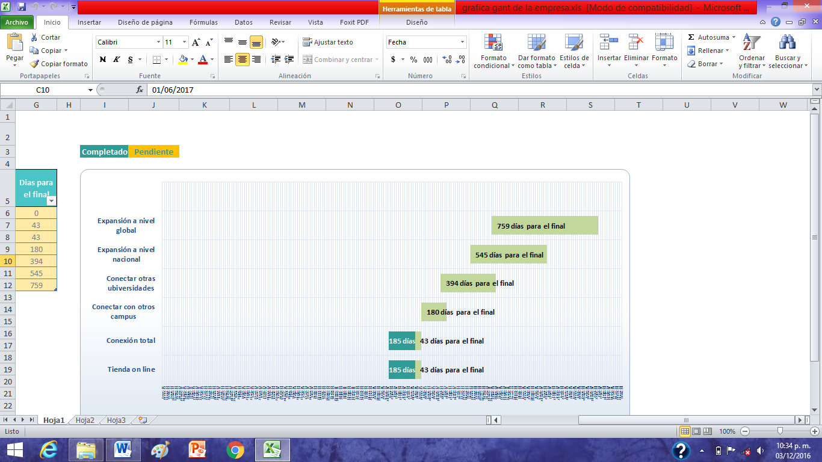

**Filosofía**

La red social Unitec es una plataforma virtual estudiantil que promete facilitar la vida del alumno y los docentes con un enlace seguro y eficiente que no permite las fugas de información privada; tenemos el compromiso de brindar un servicio de calidad y confiable ante las necesidades del usuario, adaptándonos y evolucionando constantemente con una visión innovadora y de largo plazo, siempre con fines éticos y moral empresarial.

**Valores**

En la red social UNITEC vamos de la mano con los valores, prometemos apoyara a todos nuestros usuarios con amabilidad y responsabilidad, así como siempre mantener honestidad al manejar los datos de todos nuestros usuarios esperando que sea de ayuda.

**Misión**

Red social UNITEC es una aplicación creada por alumnos con el fin de proporcionar a los propios alumnos información para su fácil desempeño y conocimiento de temas de relevancia, veracidad y trascendencia. Nuestra misión es que los alumnos tengan a la mano toda la información con relación a su estancia en UNITEC.

**Visión**

Ser una aplicación que ofrezca a los usuarios servicios de apoyo para el desempeño tanto académico como institucional, aumentar en uso de las virtuales de UNITEC con una aplicación amigable y fácil de manipular.

**Objetivos**

* Generar un 10% de incremento en los solicitantes a estudiantes para UNITEC a través de la plataforma de inscripción en línea en el primer año
* Registrar al 80% de los alumnos y docentes como usuarios 6 meses después del lanzamiento de la página web y la aplicación
* Para el primer año contar con más de 1000 usuarios
* Aumentar en un 20% el monto de inversión en las instalaciones de UNITEC Campus Toluca
* Generar ingresos de hasta 10,000 pesos mensuales para los accionistas y/o representantes
* Organizar eventos de integración y divulgación, con ganancias de hasta el 50% de lo invertido en dichos eventos
* Aportar patrocinadores, así como eventos, becas y descuentos en cuotas de colegiatura para todos los alumnos que se encuentren en los grupos de representación culturales y deportivos en UNITEC después de 6 meses de operación
* 6 meses después del inicio de operaciones lanzar al público y a los usuarios una tienda en línea, con la intención de generar 15% de ganancias sobre cualquier producto vendido en ella.
* Integración de otros Campus UNITEC en estados colindantes para un año después del inicio de operaciones
* Integración de otras Universidades Nacionales e Internacionales dos años después del lanzamiento de la página

**Estrategias**

|  |  |
| --- | --- |
| Objetivo | Estrategia |
| Enlazar a toda la escuela | Uso de la red social UNITEC |
| Mejorar continuamente | Atraer a inversionistas |
| Estabilidad tanto económica como laboral | Buena administración y trabajo en equipo |

**Políticas**

La empresa y sus trabajadores así como sus directivos optaran por mejorar continuamente su rentabilidad para asegurar su permanencia en el negocio y aumentar la satisfacción de sus accionistas así como sus ingresos.

**Análisis FODA**

|  |  |
| --- | --- |
| **Fortalezas** | **Debilidades** |
| Especialización del producto | Falta de financiación |
| Alianza con los desarrolladores del sistema en línea de Unitec | Costos unitarios elevados |
| Conocimiento en programación | Pocas alianzas y el desconocimiento de nuestros miembros |
| Constante actualización del sistema | Falta de experiencia |
|  | Conocimientos limitados |

|  |  |
| --- | --- |
| **Oportunidades** | **Amenazas** |
| Rápida evolución tecnológica | Entrada de nuevos competidores |
| Oportunidad de crecimiento hacia otros campos, incluso otras instituciones | Costos altos dentro de la distribución y publicidad |
| Trabajo en equipo | Mercado vulnerable a cambios |
| Tendencia tecnológica al desarrollo social |  |

**Conversión de amenazas en oportunidades**

|  |  |
| --- | --- |
| **Amenazas** | **Oportunidades** |
| Facebook | Exclusividad/ Diseño |
| Black Board | Actividad/ uso |
| Whats app | Exclusividad |
| Mercado libre | Especialidad/ enfoque |
| Anuncios | Popularidad |

**Debilidades en fortalezas**

|  |  |
| --- | --- |
| **Debilidades** | **Fortalezas** |
| No se tienen conocimientos de la operación | Bajo costo de inversión |
| Fuerza laboral sin capacitación | Flexibilidad en tamaño de operación |
| Inestabilidad de servicio | Costos bajos de operación |

**Personal**

|  |  |  |  |
| --- | --- | --- | --- |
| **Puesto** | **Requisitos** | **Sueldo**  **(Mensual)** | **Tipo de contratación** |
| **Psicólogo/Antropólogo** | **-Grado licenciaura**  **-Experiencia de tres años**  **-Edad: 26 a 50 años**  **-Manejo de ingles y herramientas informáticas** | **$9,000** | **Subcontratación (Hasta los tres años de haber comenzado la empresa)** |
| **Contador** | **-Especializado en contabilidad y finanzas**  **-Experiencia de dos años**  **-Edad: 25 a 50 años** | **$15,000** | **Normal (Hata los tres años)** |
| **Mercadologo** | **-Especializado en comportamiento de los mercados informáticos**  **-Edad: 20 a 50 años** | **$9,400** | **Subcontratación**  **(Hasta los tres años)** |
| **Encargado de ventas** | **-Habilidades informáticas**  **-Experiencia en ventas**  **-Experiencia dos años**  **-Edad: 20 a 50 años** | **Comisionista** | **Normal (Hasta los 6 meses)** |
| **Ing. Industrial** | **-Grado licenciatura**  **-Experiencia de dos años**  **-Especializado en administración y gestión empresarial**  **-Edad: 20 a 50 años** | **$16,000** | **Normal (Hasta los tres años)** |
| **Diseñador Grafico** | **-Grado licenciatura**  **-Especializado en diseño de paginas web**  **-Experiencia de dos años**  **-Edad: 20 a 50 años** | **$7,500** | **Normal (Hasta los tres años)** |
| **Programadores** | **-Becarios de Unitec**  **-Cursar minimo el segundo año de carrera**  **-Experiencia de 150 horas de servicio**  **-Edad: 20 a 25 años** | **$3,500** | **Normal (Hasta los 6 meses)** |

**Personal**

1. Etapas para seleccionar al personal requerido:

* Solicitud de empleo: Es la base del proceso de selección, inicia el expediente del empleado
* Entrevista preliminar: Se realiza una entrevista por teléfono para ahorrar tiempo y favorecer la imparcialidad
* Investigación de referencias: Es la investigación que se hace para conocer la experiencia y/o recomendaciones que tiene el empleado a contratar
* Pruebas de empleo: Se realiza con el fin de verificar las capacidades que tiene el trabajador para ocupar el puesto solicitado
* Examen médico: Con el fin de verificar si la salud del solicitante es adecuada para desenvolverse en sus actividades de manera adecuada
* Contratación: se realiza una vez que se ha decidido el candidato ideal para el puesto

2. fuentes de reclutamiento para seleccionar al personal

* Anuncios: Es el método clásico, pero no por ello obsoleto, todo depende del medio en que se publique la vacante.
* Recomendaciones: Método tradicional que consiste en preguntar a los propios trabajadores y en los círculos profesionales o sociales, si conocen a personas con el perfil que estamos buscando.
* Base de datos: Una documentación bien organizada, puede convertirse en una base de datos importante, que ayude a cubrir futuras vacantes.
* Universidades: Es conveniente acercarse a universidades, con la finalidad de crear convenios que le permitan recibir alumnos para realizar sus prácticas profesionales o incluso recién egresados.
* Agencias de reclutamiento de personal: Las agencias de reclutamiento de personal son una fuente ideal para empresas que buscan un amplio número de candidatos.
* Competencia: Esta fuente de reclutamiento de personal puede ser vista como desleal, pero no por ello es menos efectiva. Por un lado, es posible encontrar personal altamente capacitado y que genere resultados inmediatos y por otro, se debilita al competidor.

3. Técnicas para establecer salarios y prestaciones

Técnicas para establecer salarios y prestaciones

* Valuación de puestos
* Evaluación de desempeño
* Salarios incentivos
* Encuestas salariales
* Análisis de necesidades

Prestaciones para otorgar

* Aguinaldo
* Vacaciones y prima vacacional:
* Prima dominical
* Día de descanso semanal
* Licencia de maternidad
* Licencia por adopción
* Periodo de lactancia
* Licencia de paternidad
* Prima de antigüedad
* Prestaciones por renuncia
* Prestaciones por despido injustificado
* Utilidades

4. Técnicas para ascender a un empleado

Primero se haría una evaluación de resultados por persona en base a los objetivos que tiene, los que ha cumplido, los que están pendientes, que tenga interés por aprender, que le guste trabajar en equipo, que tenga creatividad y que la aplique, que tenga visión a futuro y que no pierda el piso, asi mismo un análisis actitudinal en el cual se evalúen los siguientes puntos:

* Proactividad: que un empleado nos ayude a mejorar nuestros productos y servicios así como la forma en la que lo hacemos es algo fundamental, empresas tecnológicas premian muy mucho con ascensos a sus mejores empleados a este respecto, el caso estrella es el de Google.
* Liderazgo: Un trabajador líder puede ayudarnos a promover las estrategias de equipo y generar sinergias laborales muy positivas.
* Disponibilidad: que podamos contar en caso de urgencia con uno de nuestros empleados sin duda nos sacará de algún puro en ciertas ocasiones.
* Productividad: si nos genera beneficios gracias a su productividad en un puesto con más responsabilidad es muy probable que aún lo haga en mayor medida.

5. ¿Qué medidas de higiene y seguridad establecerías?

Estableceríamos medidas de seguridad altas por el manejo de altos porcentajes de confidencialidad, asi mismo de higiene ya que sabemos que las enfermedades están a la orden del día sobre todo en un clima tan cambiante como lo es en la ciudad de Toluca, dentro de los estándares de seguridad manejaríamos

**Mercado meta al que va dirigida nuestra red social**

Nuestra empresa tiene como propósito satisfacer las necesidades y dar un apoyo a todos los alumnos pertenecientes a la Universidad Tecnológica de México. Por lo que nuestro mercado se constituirá por los siguientes:

Total de alumnos: 5,300

Universidad: 3500

Preparatoria:800

En línea: 400

Hombres : aprox. 2000

Mujeres: 2500.

Edades: 14-30 años

**Características del producto en relación con la competencia**

|  |  |  |  |
| --- | --- | --- | --- |
| Producto / Servicio | Nombre de la Empresa o Marca | En que supera a la competencia | Precio |
| Unitec página en línea | UNITEC | Especialización de la página para el campus, mejor enfocada en los detalles e información | Gratuita |
| BlackBoard | Blackboard Inc. | Mejor diseño, mas atractiva y fácil de usar, mejores herramientas y comunicación | Gratuita |
| Facebook | Facebook Inc. | Especialización, enfoque en un determinado grupo de personas, filtros de información relevante para sus usuarios | Gratuita |
| Mail | Microsoft, Yahoo, Google | Mejor diseño, mas amigable para el usuario, enfoque personal, especialización para un determinado grupo de personas | Gratuita |

**Las 4 “P” para el lanzamiento del servicio**

|  |  |  |
| --- | --- | --- |
| **4P** | **Estrategias** | **Costos** |
| **Producto** | Dar a conocer UTred a la comunidad estudiantil de UNITEC campus Toluca y su tienda online | Impuestos y documentación |
| **Precio** | Dinamismo en las ventas online | 15% comisión por venta  10% empresa  5% escuela |
| **Plaza** | Plataforma en internet | Mantenimiento de la pagina  $1000/mes |
| **Promoción** | Obsequiar un par de playeras y anuncios en centros de convivencia universitarios. | $50 semanales por permisos  Por 4 semanas |

**Volumen de ventas inicial**

|  |  |  |  |  |  |  |
| --- | --- | --- | --- | --- | --- | --- |
| Volumen de ventas | | | | Precio | | |
| objeto | pedido | vendidas | | Compra($) | | Venta($) |
| playeras | 100 unidades | 90 | | 45 | | 70 |
| Termos | 100 unidades | 70 | | 30 | | 60 |
| Tazas | 100 unidades | 65 | | 20 | | 50 |
| Chamarras | 100 unidades | 100 | 100 | | 250 | |
| Auriculares | 100 unidades | 85 | 75 | | 120 | |

**Estrategias para incrementar la competitividad en la empresa y ventajas competitivas**

|  |  |
| --- | --- |
| **Estrategia** | **Ventaja competitiva** |
| 1.- Ofrecer publicidad gratuita a nuestros inversionistas (Unitec)  2.- Darle trabajo a alumnos de Unitec para liberar su servicio social. | 1.- Se crea mas confianza y solides entre la empresa y los inversionistas.  2.- Los mismos alumnos al ser usuarios saben qué podemos mejorar de la red social. |

**Prototipo del servicio**

Características:

* Especialización de un dominio web con enfoque en un determinado grupo de personas
* Diseño atractivo y de fácil uso para todos sus usuarios
* Enfoque de herramienta académica para los alumnos
* Cooperación e integración del usuario con la comunidad de la página
* Actualización y acorde a las tendencias recientes
* Exclusividad
* Venta de artículos únicos

Especificaciones:

* Página web con dominio .com
* Protección de la información del usuario mediante cifrado y protección de base de datos
* Adaptabilidad a móviles, Android, IOs, Microsoft Phone
* Autogestión, fácil actualización de contenido mediante HTML o Flash
* Servidor Web de enfoque para mejor velocidad
* Velocidad de carga profesional para una interfaz instantánea
* Diseño profesional

-Esquema del prototipo:

-Propuestas de nombre y logotipo:

|  |  |
| --- | --- |
| Nombre | Logotipo |
| UTred | C:\Users\yonathan\AppData\Local\Microsoft\Windows\INetCache\Content.Word\received_1288294861222847.jpeg |
| U-Network | C:\Users\yonathan\AppData\Local\Microsoft\Windows\INetCache\Content.Word\received_1184246281643565.jpeg |
| UniNet | UNINET |

|  |
| --- |
| Ventajas en relación con la competencia |
| +Ofrecer una plataforma fácil de usar para los estudiantes |
| +Protege los datos personales de los usuarios |
| +Conexión a través de todos los campus de UNITEC |

-Ventajas en relación con la competencia

1. Especialización: el servicio está destinado a un grupo de personas, por lo que tendrá un enfoque personal y no general, la empresa se enfocara en cada uno de sus usuarios y en sus necesidades así como también buscara mejorar y adaptarse a cada uno de ellos, con una base y diseño general que puede ser modificado a gusto, así como filtros de información correspondientes para cada persona.
2. Diseño: La página está elaborada conforme a las tendencias más actuales, promoviendo la página mediante su atractivo diseño y fácil utilización y entendimiento del mismo.
3. Exclusividad: La página no estará abierta al público general, ya que tiene como fin satisfacer las necesidades de un determinado grupo de personas, esto hará que no cualquier persona con acceso a internet pueda tener acceso a ella, generando exclusividad con los usuarios, lo cual lo hace aún más atractivo para los usuarios.

-Valor agregado

U-Tred no es una simple red social, en esta aplicación se podrán checar varias cosas relacionadas con tu escuela, como horarios, reposiciones de clase, también se darán avisos de eventos que se vayan a dar en tu escuela. Podrás hablar de forma instantánea con tus amigos y profesores gracias a la mensajería instantánea y ¿por qué no comprar una chamarra o un termo con el logo de tu escuela en nuestra tienda online con diferentes formas de pago.

Esto y más próximamente, ¡ESPERALO!

**Recursos materiales**

|  |  |  |
| --- | --- | --- |
| **Materiales y equipo** | **Características** | **Costos** |
|  |  |  |
|  |  |  |
|  |  |  |
|  |  |  |
|  |  |  |
|  |  |  |
|  |  |  |

-Etapas para la compra de materiales y equipo

-Proveedores y costos de los materiales

|  |  |  |
| --- | --- | --- |
| Proveedores | Costos | Material y/o equipo |
|  |  |  |

-Control de inventarios:

Inventario en tránsito; Se utiliza con el fin de sostener las operaciones para abastecer los conductos que ligan a la compañía con los proveedores y los clientes respectivamente. Mientras el inventario se encuentra en camino, no tiene una función útil para las plantas o los clientes, existe exclusivamente por el tiempo de transporte.

**Obligaciones fiscales a cumplir**

**Presupuesto de caja**

|  |  |  |  |  |  |  |
| --- | --- | --- | --- | --- | --- | --- |
|  | Egresos |  |  |  |  |  |
| Recursos | 6 meses | 1 año | 18 meses | 2 años | 30 meses | 3 años |
| Materiales | $3,250 | $3,250 | $3,250 | $3250 | $7,000 | $7,000 |
| Humanos | $50,800 | $57,800 | $68,300 | $68,300 | $110,800 | $147,000 |
| Tecnológico | $0 | $0 | $0 | $0 | $100,000 | $0 |
| Total | $324,300 | $366,00 | $429,300 | $429,300 | $806,800 | $714,00 |

|  |  |  |  |  |  |  |
| --- | --- | --- | --- | --- | --- | --- |
|  | Ingresos |  |  |  |  |  |
| Ganancias | 6 meses | 1 año | 18 meses | 2 años | 30 meses | 3 años |
| Usuarios | 6,666 | 13,332 | 19,998 | 26,664 | 33,334 | 40,000 |
| Total | $239,976 | $479,952 | $719,928 | $959,904 | $1,200,024 | $1,440,00 |

**Políticas de crédito y cobranza**

**Diagrama de flujo del proceso de préstamo de servicio de la empresa**

**Volumen inicial de producción**

**Técnicas gestión y evaluación del servicio**

|  |  |
| --- | --- |
| **Función** | **Técnicas** |
| **Evaluación del empleado** | **Que los usuarios califiquen la pagina y el servicio prestado** |
| **Evaluar volumen de ventas** | **Número de artículos vendidos al mes** |
| **Evaluación del impacto publicitario de la pagina** | **Número de visitas diarias** |

**Recursos tecnológicos requeridos para la empresa**

|  |  |
| --- | --- |
| **Recurso** | **Costo** |
|  |  |
|  |  |
|  |  |
|  |  |
|  |  |
|  |  |
|  |  |

**Cuestionario para investigar el mercado**

Nombre: Carrera: Edad: Cuatrimestre: Sexo:

1.- Del 1 siendo el mínimo al 10 siendo el máximo, ¿Como calificaría su experiencia en la plataforma en línea BlackBoard?

2.- ¿Sabe usted acerca de las noticias, eventos, concursos, conferencias, oportunidades, y demás publicaciones relevantes por parte de la UNITEC?

A)Totalmente B)Solo de algunos C)No sabia

3.- Si usted sabe totalmente acerca de los eventos, noticias, etc. escriba como es que se entera de ellos. Y si no lo hace, ¿Por qué cree que no se entera de ellos?

4.-¿El portal en línea le parece atractivo? ¿En que podría mejorar?

5.- Usted se entero de la UNITEC por:

A)Recomendación B)Internet C)Escuela D)Publicidad Impresa E)Otro

6.-¿Utiliza usted el portal de internet de la escuela?

SI NO

7.- Con respecto a las materias en línea, ¿Cómo calificaría su experiencia?

A)Buena B)Regular C)Mala

8.-Escriba los aspectos que quisiera cambiar para tener una mejor experiencia:

9.-¿Cree usted que las páginas de internet relacionadas con la UNITEC, y sobre todo con su Campus hacen un buen trabajo proporcionando información general acerca de la Institución, las Becas, los eventos, las calificaciones, las conferencias y demás publicaciones que le sean relevantes a los alumnos?

SI NO

10.- ¿Qué le gustaría ver en la pagina de internet de su escuela? ¿Cree que los alumnos deberían aportar y/o contribuir en ella?

**Organigrama funcional de la empresa**

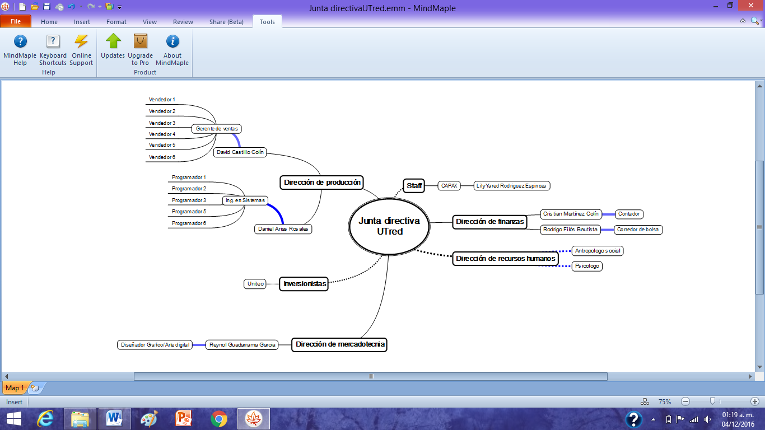

**Principios aplicados a las etapas de la elaboración de un pan de la empresa.**

|  |  |
| --- | --- |
| Etapa | Principios |
| Filosofía, misión, visión, políticas. | Factibilidad |
| Objetivos estratégicos | Objetividad |
| Programas | Flexibilidad |
| Estrategias y presupuestos | Cuantificación |
| Programas | Unidad |
| Estrategias y presupuestos | Del cambio de estrategias |

**ANEXOS**

1.- Artículos promocionales

